

|  |  |  |  |  |
| --- | --- | --- | --- | --- |
| V1.0 |  | 89565347x@gmail.com |  |  |

常用开发工具使用说明

作者:苏旭东

目录

1. 工具 2

Git

Maven

1. 待续 10

补充

# 工具

|  |  |
| --- | --- |
|  | 了解常用工具的使用方法，以及常见错误的处理办法。 |

## Git

|  |  |
| --- | --- |
|  | Idea插件Git使用指南(同步github) |

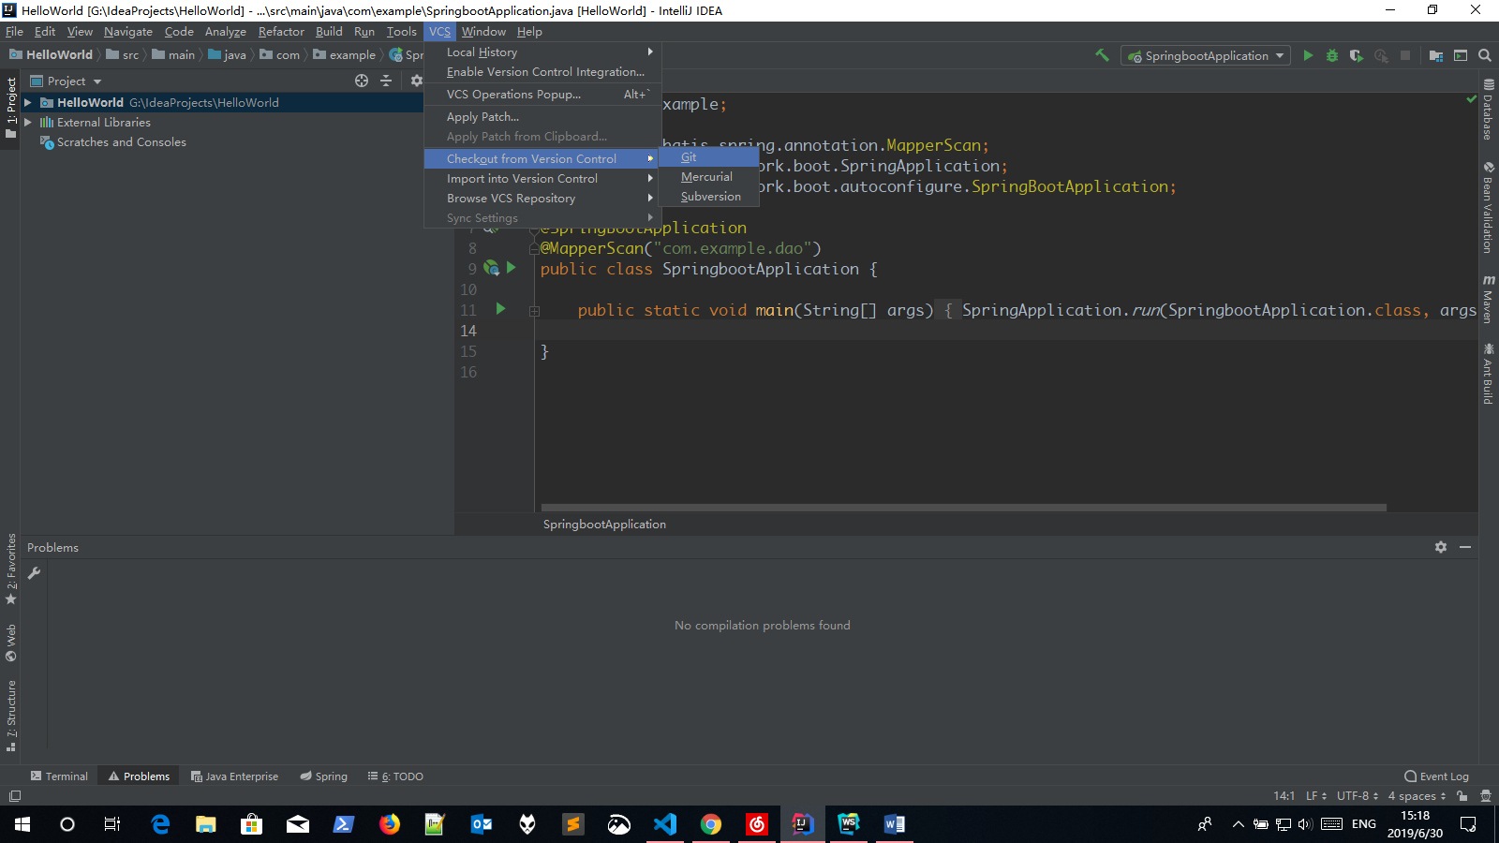

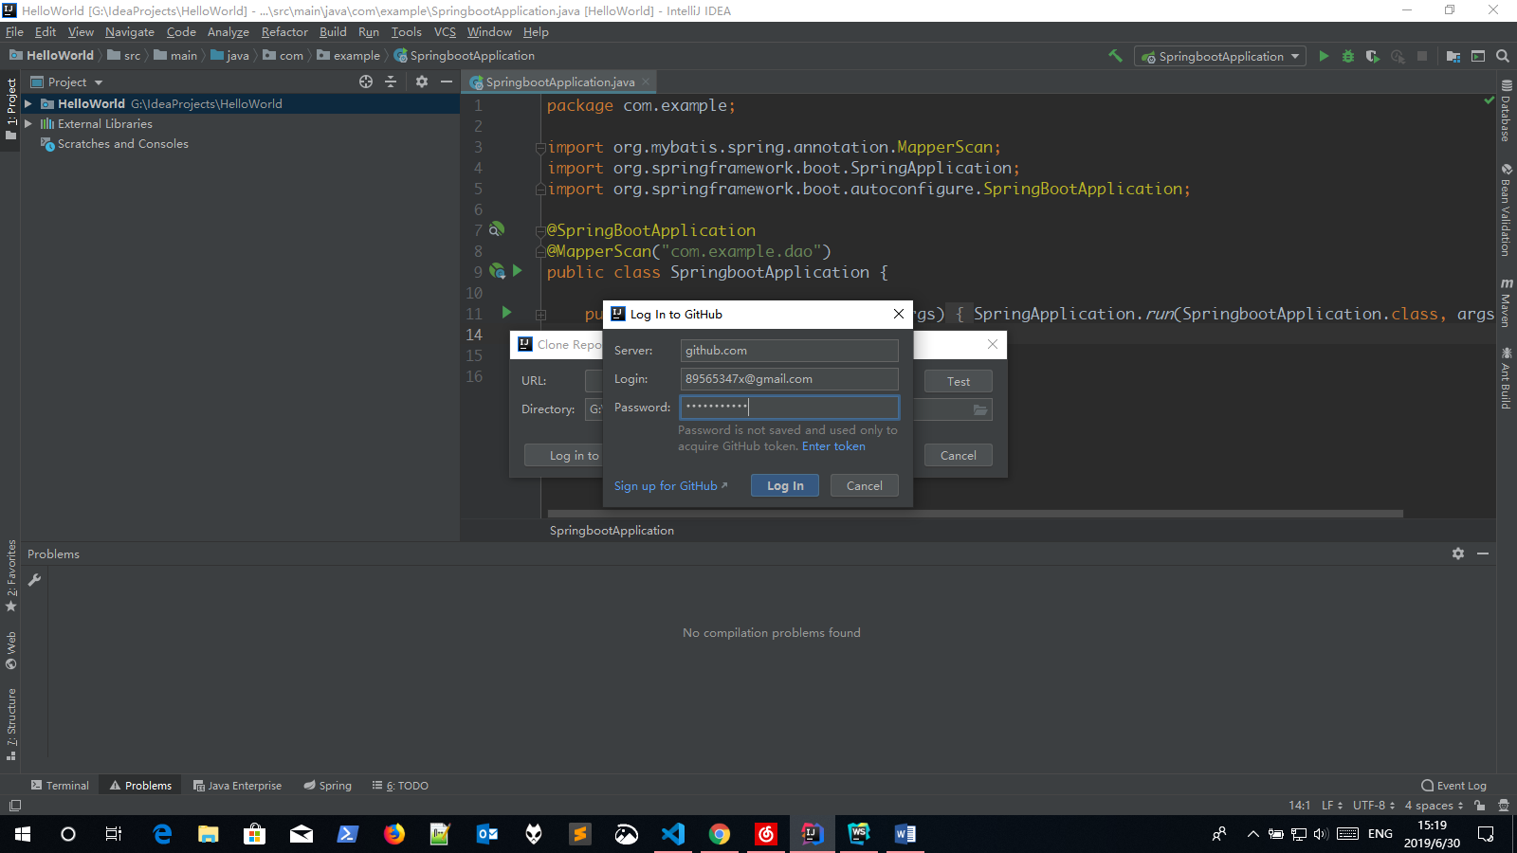

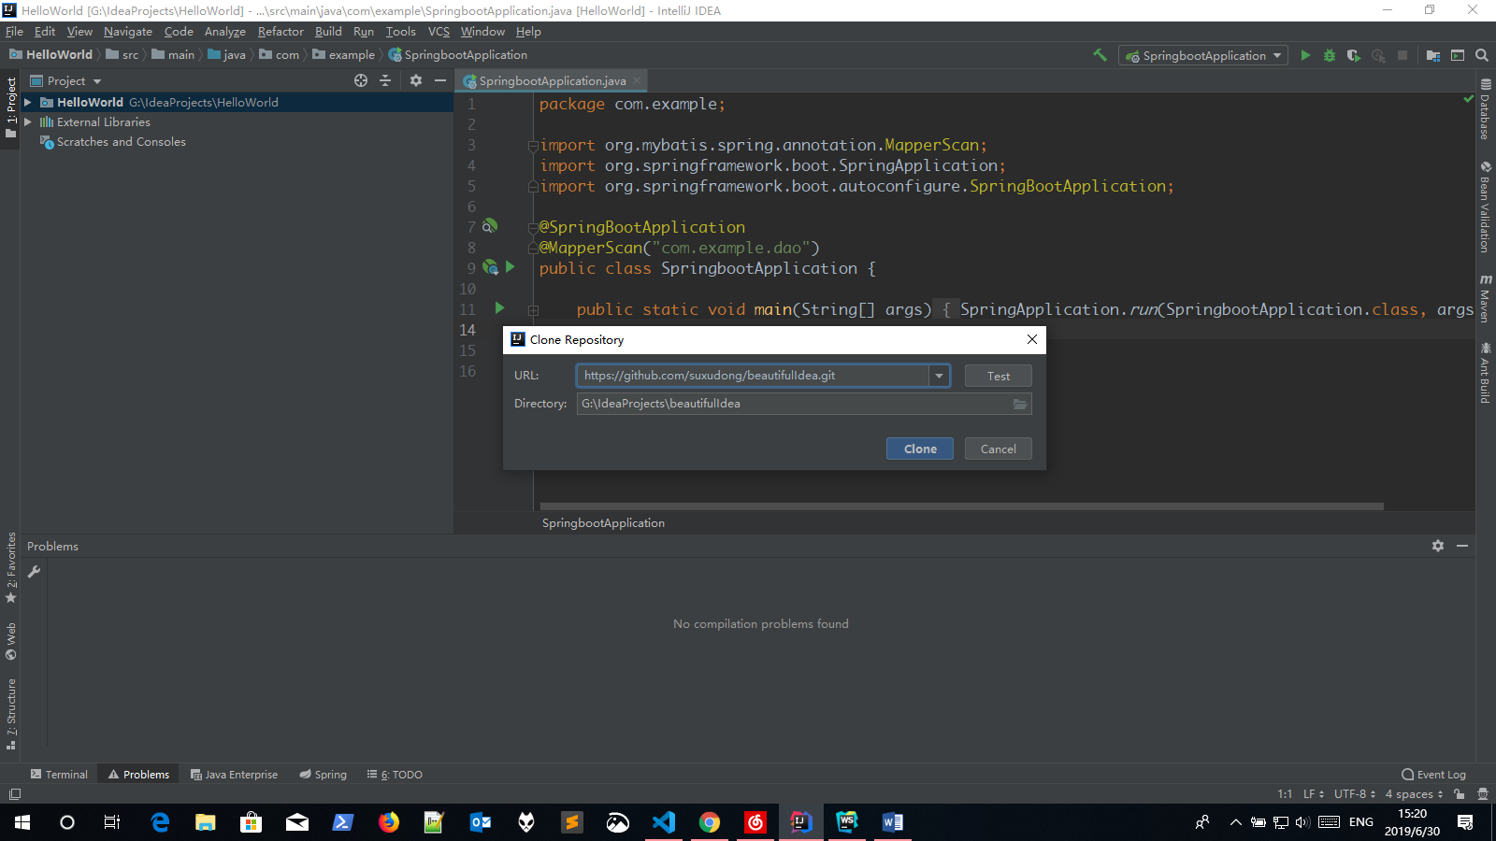

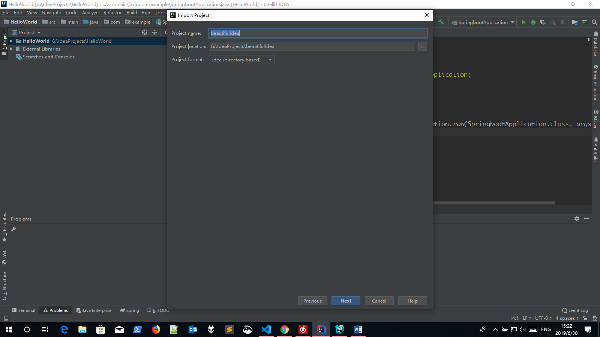

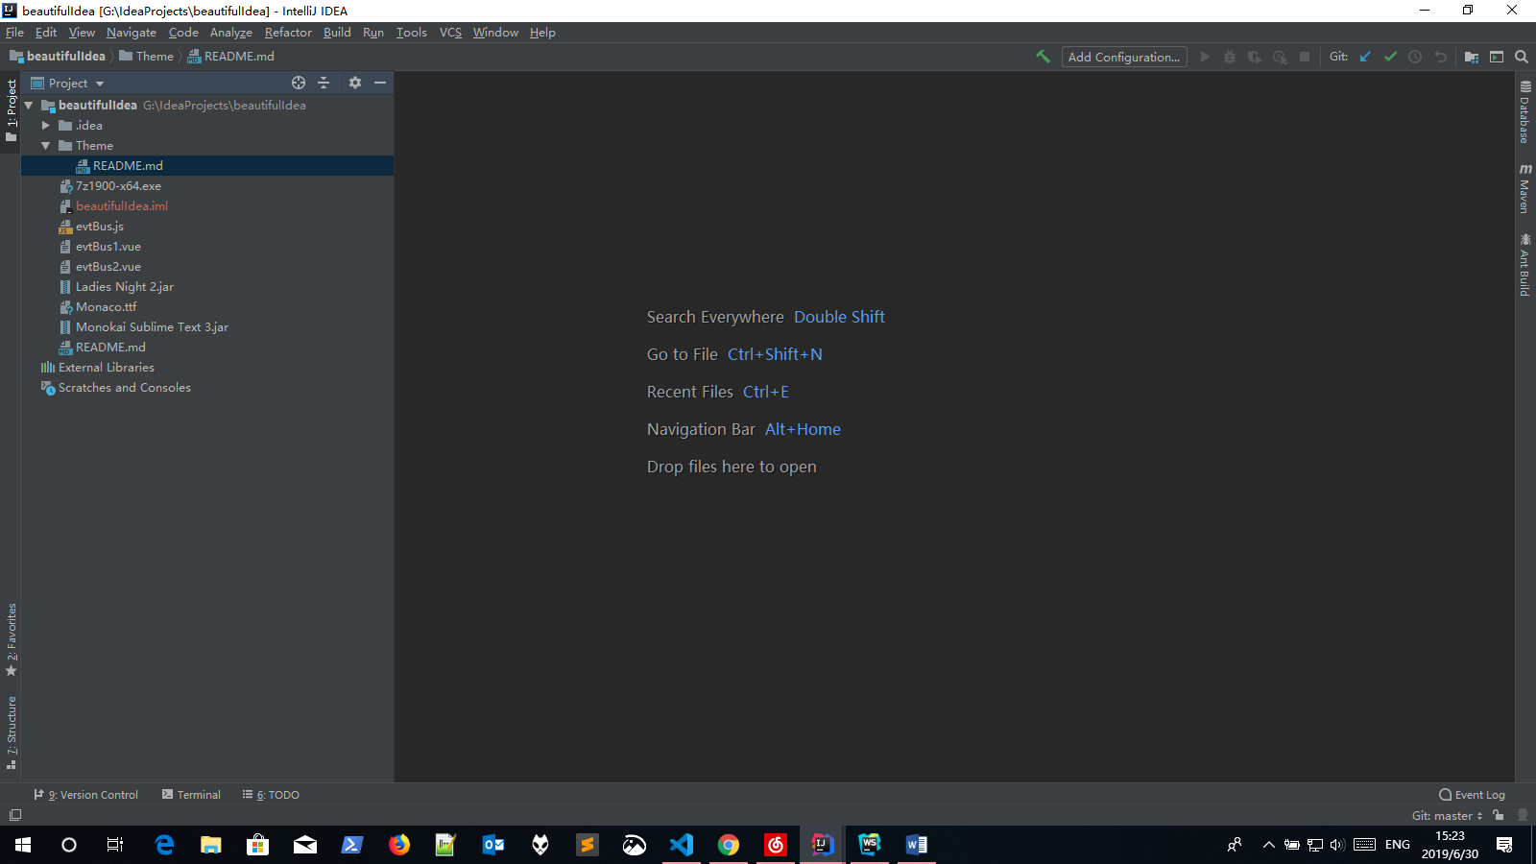

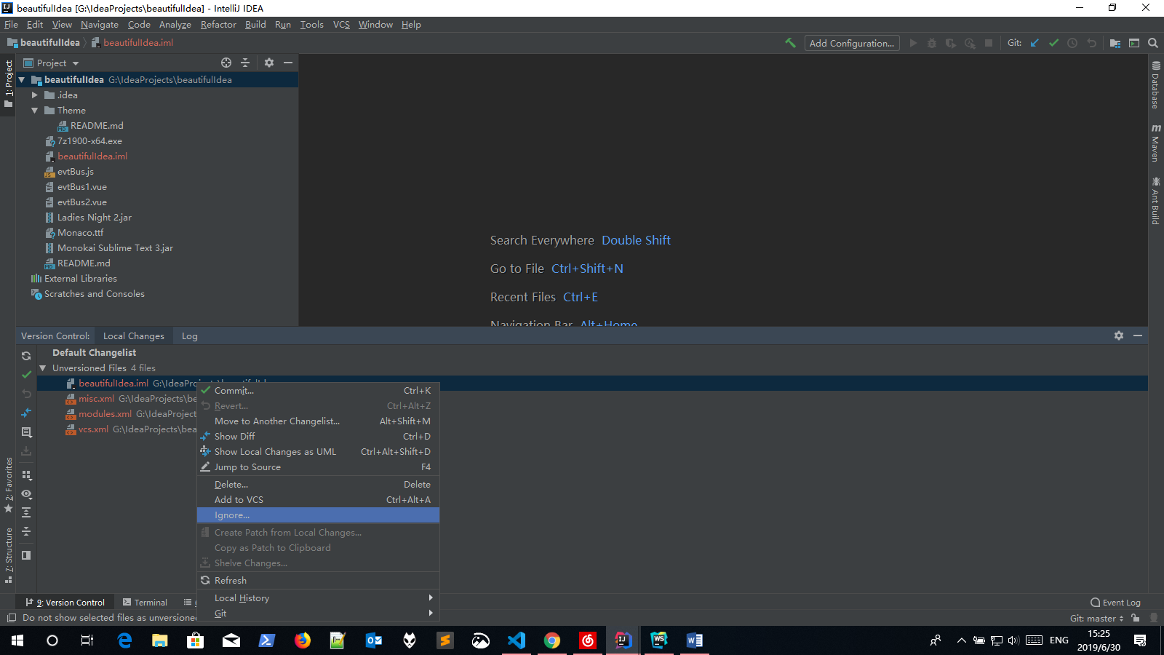

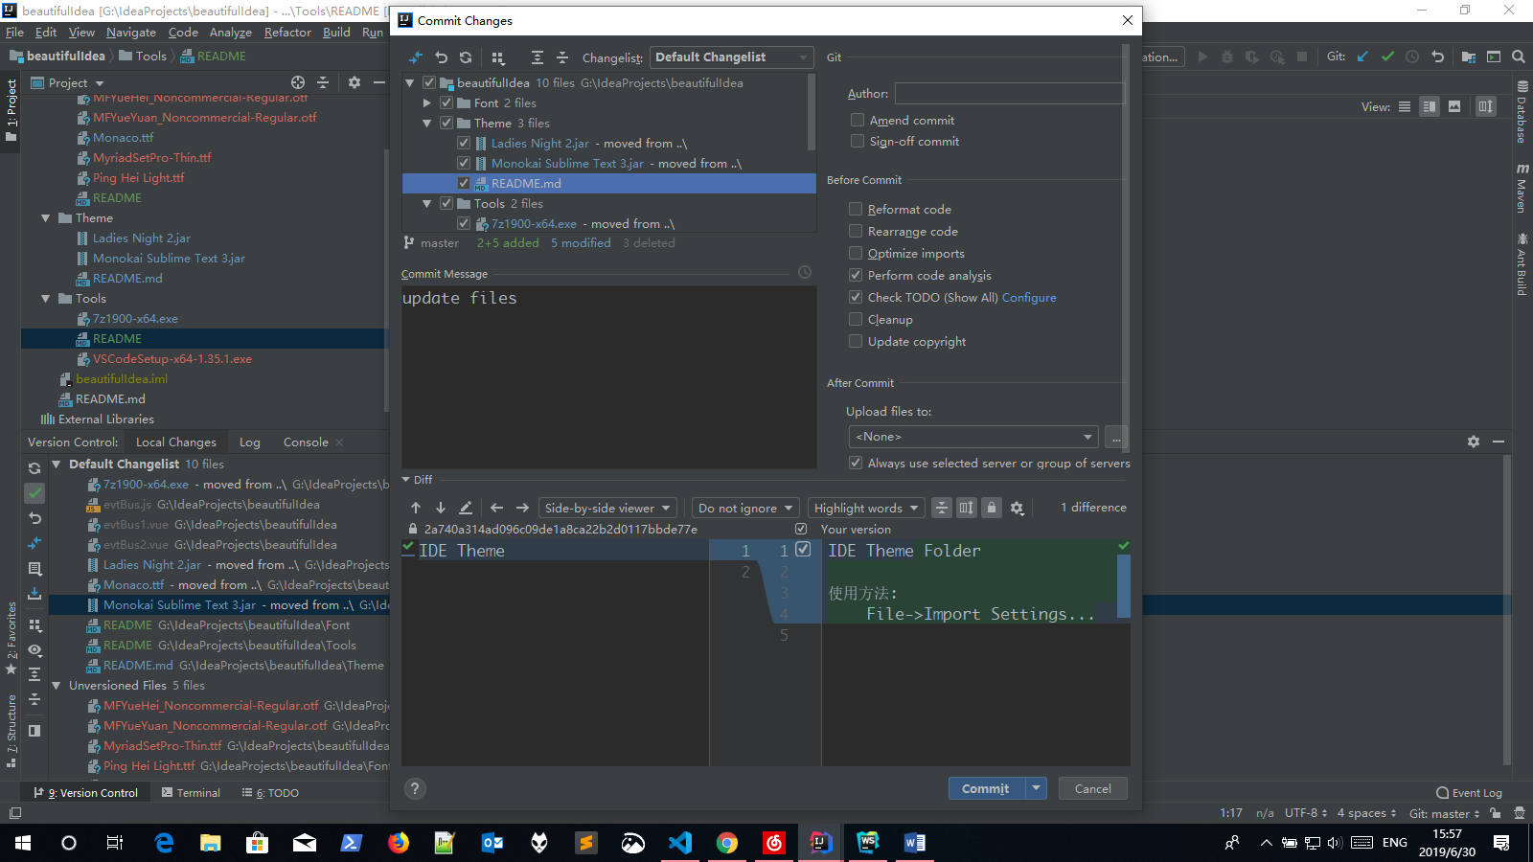

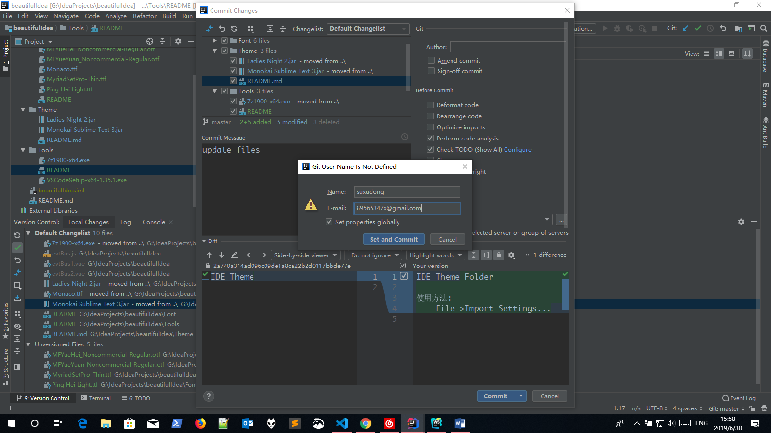

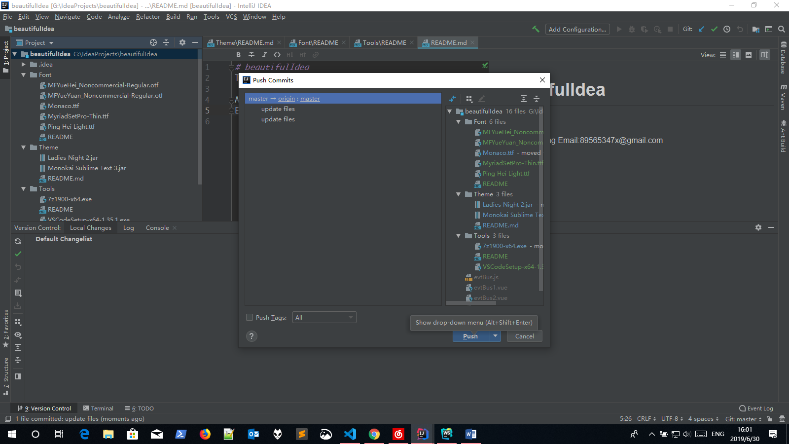

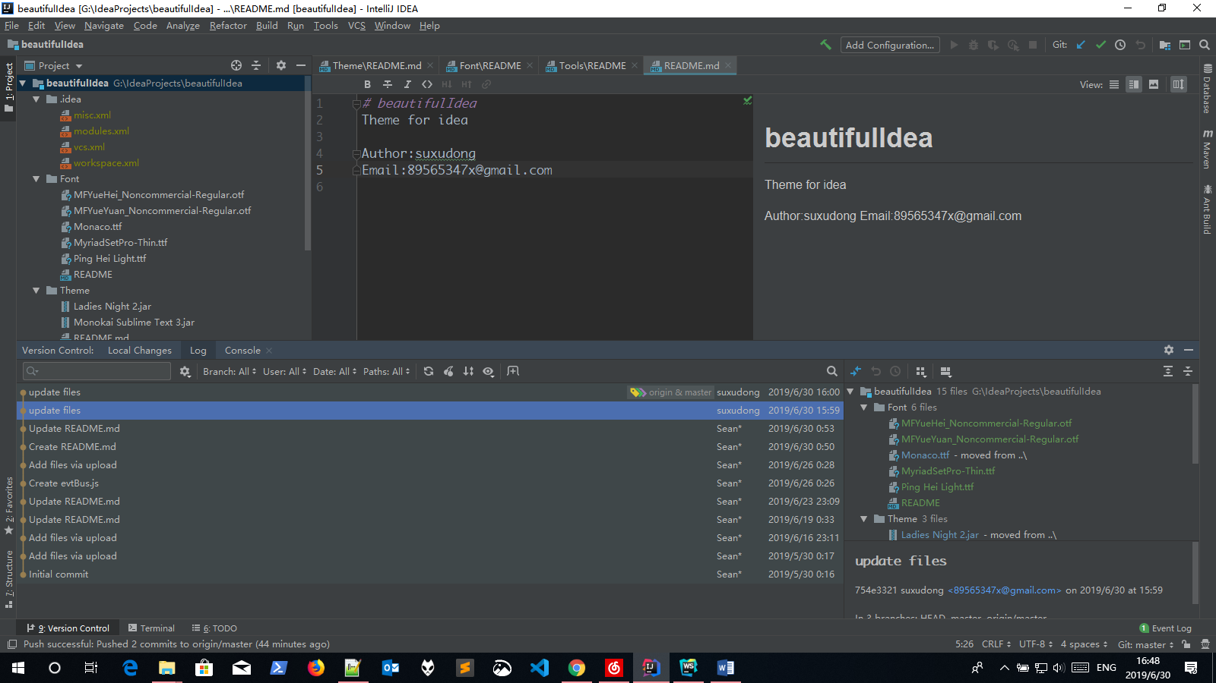

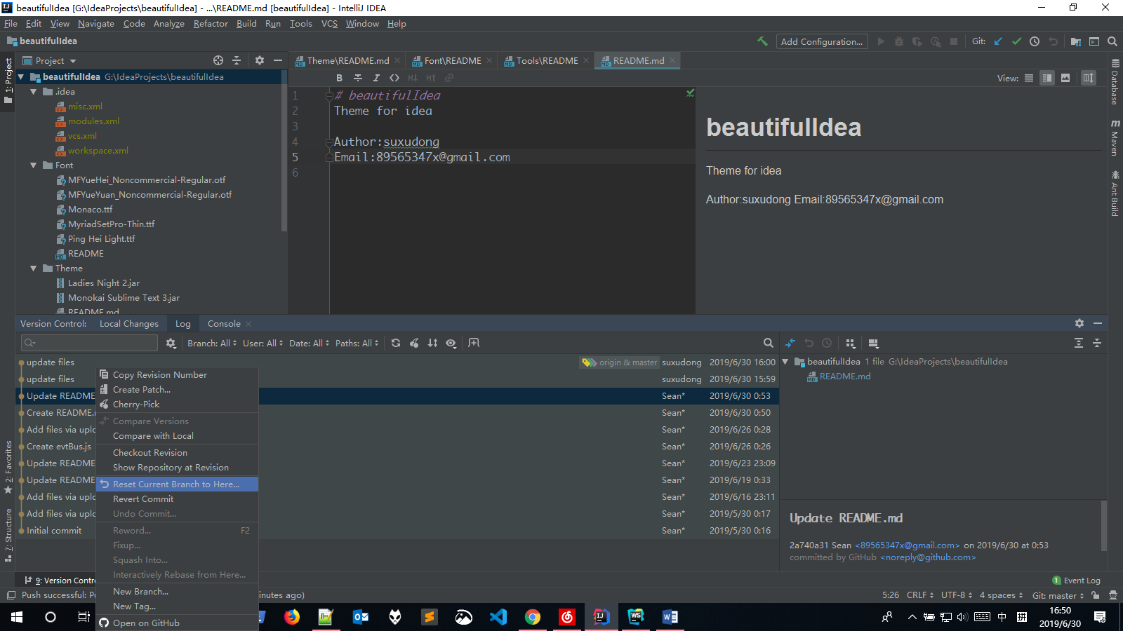

## Maven

|  |  |
| --- | --- |
|  | Maven是一个项目管理工具，可以对项目进行构建和依赖管理 |

|  |  |  |  |  |  |  |  |  |  |  |  |  |  |  |  |  |  |  |  |  |  |  |  |
| --- | --- | --- | --- | --- | --- | --- | --- | --- | --- | --- | --- | --- | --- | --- | --- | --- | --- | --- | --- | --- | --- | --- | --- |
| |  |  | | --- | --- | | ${basedir} | 存放pom.xml和所有的子目录 | | ${basedir}/src/main/java | 项目的java源代码 | | ${basedir}/src/main/resources | 项目的资源，比如说property文件，springmvc.xml | | ${basedir}/src/test/java | 项目的测试类，比如说Junit代码 | | ${basedir}/src/test/resources | 测试用的资源 | | ${basedir}/src/main/webapp/WEB-INF | web应用文件目录，web项目的信息，比如存放web.xml、本地图片、jsp视图页面 | | ${basedir}/target | 打包输出目录 | | ${basedir}/target/classes | 编译输出目录 | | ${basedir}/target/test-classes | 测试编译输出目录 | | ^Test.java | Maven只会自动运行符合该命名规则的测试类 | | ${user.home}/.m2/repository | Maven默认的本地仓库目录位置 | |  |

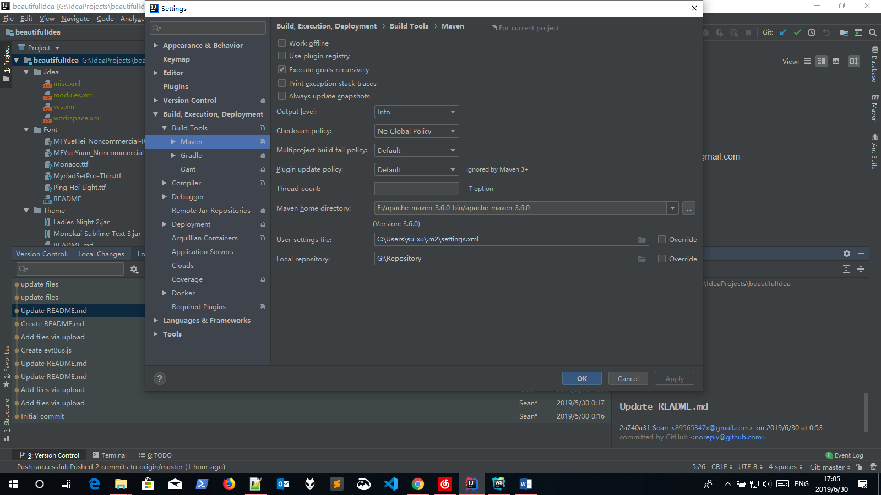

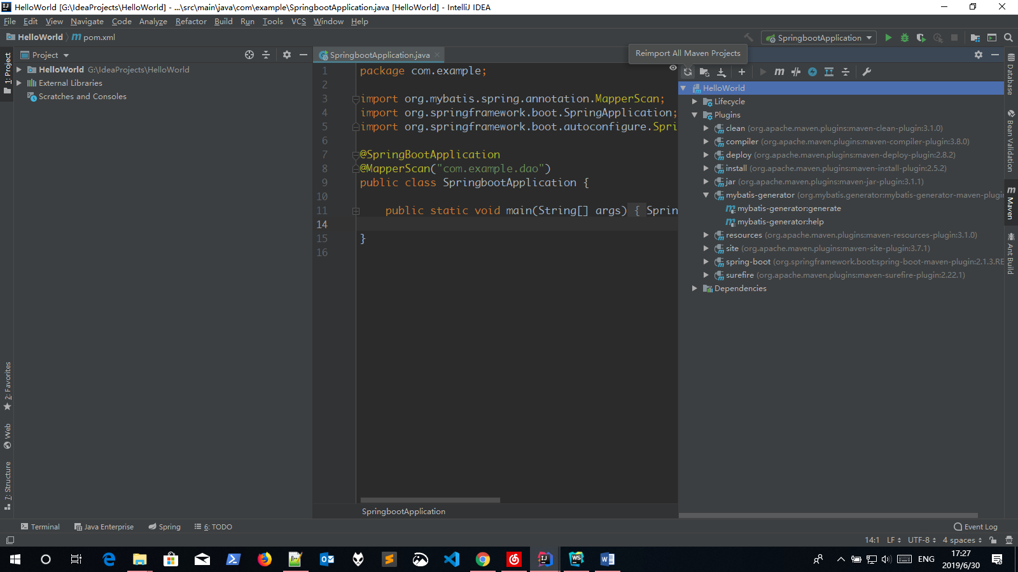

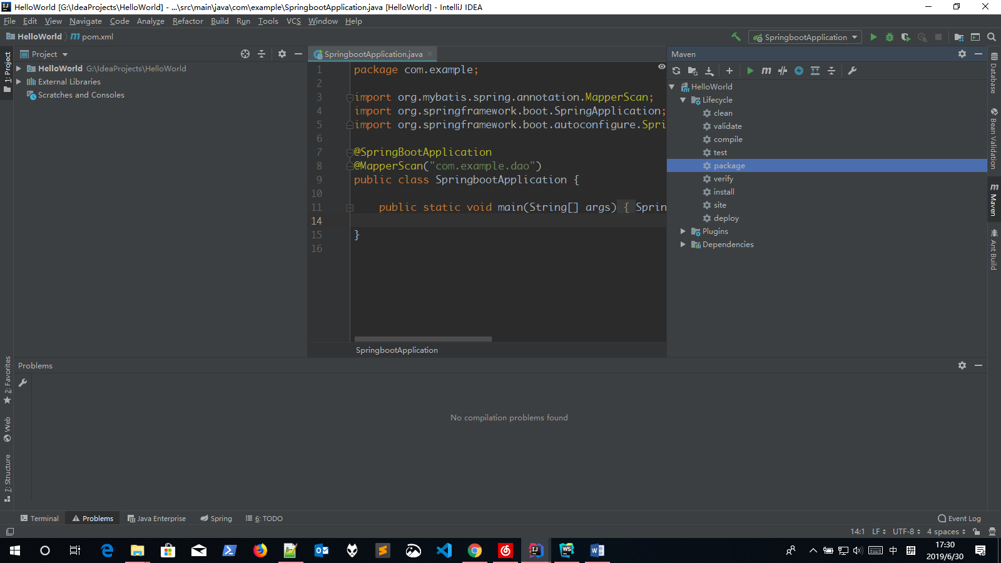

# 待续

|  |  |
| --- | --- |
|  | 待续 |

## 补充

|  |  |
| --- | --- |
|  | 表明您的企业是独资经营、有限公司还是合伙企业。如果合适，请明确业务类型（例如制造、销售或服务）。  如果需要执照或许可证，请描述取得执照或许可证的要求以及您目前的进展情况。  如果您尚未表明贵公司是新成立的独立企业、并购企业、特许经营企业还是之前业务扩展形成的企业，请在此处添加说明。 |